STUDI ALTERNATIF PERENCANAAN SHEARWALL SEBAGAI STRUKTUR PENAHAN GEMPA PADA GEDUNG RUMAH SAKIT GIGI DAN MULUT UNIVERSITAS BRAWIJAYA MALANG
Erwin Agusnita¹⁾, Warsito²⁾, Bambang Suprapto ³⁾
1) Mahasiswa Fakultas Teknik Sipil Universitas Islam Malang,
email : erwinagusnita@gmail.com
2) Dosen Fakultas Teknik Sipil Universitas Islam Malang, email :
warsito@unisma.ac.id
3) Dosen Fakultas Teknik Sipil Universitas Islam Malang, email :
Bambang.Suprapto@unisma.ac.id

ABSTRAK
Dalam#merencanakan#gedung tahan gempa, hal yang harus dipertimbangkan#adalah#sifat-sifat#plastis#gedung, maksudnya pembebanan gempa yang bertegangan bahan besar pada#struktur#sudah#tidak berperilaku elastis lagi, tetapi#terjadi#sendi-sendi plastis#pada beberapa tempat#yang#diharapkan sehingga mampu#memancarkan#energi gempa#dan#struktur#secara#keseluruhan#sebelum runtuh. Pada#daerah yang memungkinkan terjadi#sendi#plastis, maka#kuat#geser beton#diabaikan dan#hanya#baja#tulangan saja yang diperhitungkan untuk#menahan gaya geser. Gedung Rumah Sakit Gigi dan Mulut Universitas Brawijaya Malang direncanakan menambahkan struktur dinding geser (shear wall) dengan#harapan agar kekakuan struktur gedung meningkat dan tahan terhadap gaya gempa / gaya lateral yang terjadi. Gedung Rumah Sakit Gigi dan Mulut Universitas Brawijaya Malang berlokasi di kota Malang, merupakan#gedung#berjenis#struktur#beton#bertulang, dengan Sistem struktur#memakai#Sistem#Rangka#Pemikul Momen#Khusus#(SRPMK).
Hasil dari perencanaan analisa struktur Gedung Rumah Sakit Gigi dan Mulut Universitas Brawijaya Malang ini adalah besar beban#maksimum yang terjadi pada dinding#geser akibat pembebanan#gempa dan kombinasi pembebanan sebesar Mu = 937,036 kNm, mengalami geser#maksimum#Vu = 432,28 kN, dan#gaya#aksial Pu#= 18.867,46 kN. Dimensi dinding geser pada lantai 1 dan 2 dengan#panjang#640, tinggi 420 cm dan#tebal#30 cm, sedangkan#pada#lantai 3 sampai 7 dengan#panjang 640, tinggi 315 cm dan tebal 30 cm. Tulangan#yang#dipakai pada #dinding #geser (shearwall) #untuk #tulangan #horisontal #dan #vertikal 2D22-375 mm dan#kolom#pada#shearwall 28D25 dengan#dimensi 420 x 80 x 40 cm pada#lantai 1 dan 2, 24D22 dengan#dimensi 315 x 40 x 80 cm pada#lantai 3-6, 16D16 dengan#dimensi 315 x 70 x 35 cm#pada#lantai 7 dengan#sengkang Ø13-100 mm.

Kata Kunci : Gempa, SRPMK, Shear Wall, Struktur

PENDAHULUAN
Suatu struktur disebut stabil bila struktur tersebut tidak mudah terguling, miring atau tergeser selama umur bangunan yang direncanakan. Suatu struktur disebut cukup kuat dan mampu layan bila kemungkinan terjadinya kegagalan struktur dan kehilangan kemampuan layan #selama #masa #yang #direncanakan adalah #kecil# dan# dalam #batas #yang dapat#diterima.
Struktur#bangunan#tingkat tinggi#harus mampu#menahan#gaya-gaya#vertikal (beban gravitasi), maupun#gaya-gaya#horizontal (beban gempa). Apabila #suatu #portal#mempunyai banyak kolom#vertikal, maka#gaya#aksial yang#terjadi pada batang#akan cukup#besar terlebih#jika portal tidak#tahan#terhadap#gaya-gaya ke samping. Agar gaya aksial / gaya samping tersebut dapat tereduksi, maka salah satu cara perkuatannya adalah dengan memakai pengaku struktur dinding geser (shear wall),
Dalam perencanaan dinding geser pada gedung bertingkat dapat membantu struktur rangka dalam memikul gaya lateral. Karena sebagian besar gaya lateral yang seharusnya dipikul struktur rangka menjadi dibebankan pada dinding geser. Sebab dinding geser memiliki kekakuan yang lebih besar dibandingkan dengan struktur rangka.

TINJAUAN PUSTAKA
Konsep Perencanaan Elemen Struktur Tahan#Gempa
Gempa bumi dianggap sangat berpengaruh pada perilaku struktur bangunan seperti rumah, sekolah, rumah sakit, jembatan, jalan, dsb. Frekuensi gempa bumi pada suatu wilayah mengacu pada sebab serta ukuran gempa yang dialami pada periode waktu.
Perencanaan struktur konstruksi terhadap pengaruh gempa rencana, unsur-unsur konstruksi, dan bagian dari struktur maupun non struktur seperti rangka, dinding geser, kolom, balok, lantai, lantai tanpa balok (plat lantai cendawan) dan kombinasinya, harus diperhitungkan dengan baik agar mampu memikul gempa rencana.
Falsafah perencanaan#gedung tahan gempa, yaitu:
- Bangunan#mampu#menahan gempa#bumi berkekuatan#kecil/ringan#tanpa#mengalami kerusakan.
- Bangunan#mampu#menahan#gempa bumi berkekuatan#sedang tanpa#kerusakan#yang berarti pada#struktur#primer#meskipun#ada kerusakan#pada#struktur#sekunder.
- Bangunan#mampu#menahan#gempa bumi berkekuatan#tinggi tanpa mengalami keruntuhan#total bangunan, meskipun# bagian#struktur#primer#mengalami#kerusakan. (Teruna,Daniel Rumbi 2007)

Struktur Dinding Geser
Pengaplikasian dinding geser pada struktur bangunan sangat berpengaruh untuk menyerap sebagian besar beban gempa. Disamping itu dinding geser juga membantu menyalurkan beban-beban ke pondasi, karena letak dinding geser pada struktur bangunan sebagai gelagar-gelagar kantilever yang terjepit.
Dengan adanya dinding geser diharapkan mampu memberikan kekuatan lateral yang dibutuhkan untuk menahan gaya gempa. Jika dinding geser sudah cukup kuat, maka dinding geser akan dengan mudah mampu memindahkan gaya gempa pada elemen yang terletak di muatan bawahnya.

Fungsi dan Kategori Dinding Geser
Dinding geser memiliki 2 fungsi utama, yaitu:
- Kekakuan
- Kekakuan lateral yang diberikan dinding geser diperlukan untuk mencegah goyangan yang berlebihan pada atap dan plat lantai.
- Sifat kaku yang ditimbulkan dinding geser mampu untuk menahan goyangan akibat beban gempa
- Kekakuan yang cukup pada bangunan akan mengurangi tingkat kerusakan menyeluruh pada konstruksi bangunan tersebut
- Kekuatan
- Dinding geser sebagai kekuatan mampu menahan gaya geser, lateral, dll.
- Kekuatan lateral yang diberikan dinding geser harus mampu melawan kekuatan gempa horizontal.
- Sifat kuat yang dimiliki dinding geser akan menyalurkan gaya horizontal pada elemen struktur dibawahnya hingga sampai ke pondasi.

Konsep Perencanaan Dinding Geser
Dalam merencanakan dinding geser sebagai#elemen#struktur#bangunan#tahan#gempa pada#gedung#bertingkat#tinggi kebanyakan dilakukan menggunakan konsep#gaya dalam yang berarti#hanya meninjau#gaya-gaya#dalam yang terjadi akibat#kombinasi dari#beban gempa#atau#dengan konsep#desain kapasitas.

Pola Keruntuhan Dinding Geser
Perilaku#batas#yang#terjadi pada dinding#geser dapat#diklasifikasikan#sebagai#berikut (Pantazopoulou dan Imran, 1992):
a. Flexural behavior, dimana#respons yang terjadi#pada dinding akibat#gaya luar dibentuk oleh mekanisme#kelelehan pada tulangan#yang menahan#lentur. Keruntuhan jenis ini pada umumnya bersifat dektil
b. Flexural-shear#behavior, #dimana kelelehan yang#terjadi#pada tulangan yang menahan lentur diikuti dengan#kegagalan geser.
c. Shear behaviour, #dimana dinding#runtuh akibat geser tanpa adanya kelelahan pada tulangan yang#menahan#lentur. Perilaku batas ini bisa#dibagi lagi menjadi#diagonal tension shear#failure (yang dapat bersifat dektail, #karena keruntuhan#terjadi terlebih dahulu#pada#baja tulangan) dan#diagonal compression#shear#failure (yang#umumnya bersifat#brittle).
d. Sliding#shear behaviour, #dimana#dibawah pembebanan#siklik#bolak#balik, sliding shear#bisa terjadi#akibat adanya#flexural cracks yang#terbuka lebar#didasar#dinding. Keruntuhan jenis#ini#sifatnya#getas dan menghasilkan#perilaku#disipasi yang#buruk.
Aksi Pembebanan pada Struktur Bangunan
- Beban Mati
- Beban Hidup
Kombinasi Beban Dasar
Struktur, komponen, dan pondasi harus direncanakan dengan baik sehingga kekuatan desainnya sama atau melebihi efek dari beban terfaktor dalam kombinasi berikut:
1. 1,4#D
2. 1,2#D + 1,6#L+ 0,5(Lr / R)
3. 1,2#D + 1,6#(Lr / R)+(L / 0,5#W)
4. 1,2#D + 1,0#W#+ L#+ 0,5(Lr / R)
5. 0,9#D + 1,0#W

METODOLOGI PERENCANAAN
Tahapan pelaksanaan perencanaan diawali dengan persiapan dan kemudaan pengumpulan data data perencanaan.
Tahapan Perencanaan diawali dengan Analisa pembebanan dan dilanjutkan dengan Analisa statika
- Bagan Alir Pengerjaan Skripsi
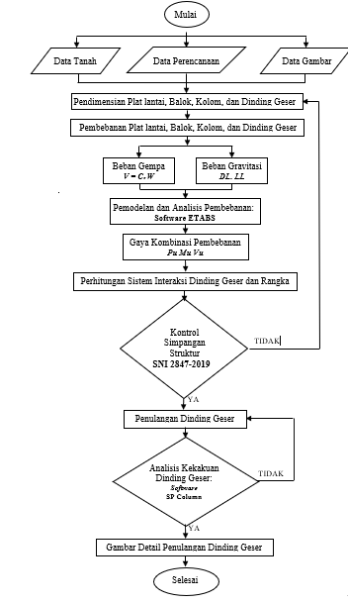
Gambar 1. Bagan alir tahapan perencanaan
- Bagan Alir Pengerjaan ETABS
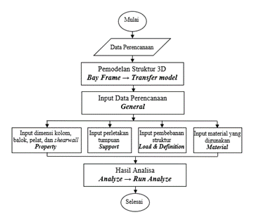
Gambar 2. Bagan alir Pengerjaan ETABS
PEMBAHASAN
Persiapan
- Lokasi : Kota Malang
- Wilayah#gempa: Zona 4 (empat)
- Fungsi#bangunan : Rumah sakit
- Kategori#bentuk bangunan : Beraturan
- Sistem#struktur# : Sistem ganda
- Jenis#tanah : Tanah lunak
- Jumlah#lantai : 7 lantai
- Lebar#bangunan : 11,10 m
- Panjang#bangunan : 64,80 m
- Tinggi#Bangunan : 24,15 m
- Tinggi#lantai 1 dan#lantai 2 : 4,20 m
- Tinggi#Tipikal#lantai#diatasnya: 3,15 m
- Data mutu bahan
- Mutu#beton (fc’) : #35 MPa
- Mutu#baja#ulir (fy) : #400 MPa
- Mutu#baja polos (fy) : #240 MPa
- Tebal#pelat#lantai : #0,12 m# (120 mm)
- Tebal#pelat#atap : #0,10 m# (100 mm)

Perencanaan Plat Lantai
Ketebalan pelat minimum untuk a_fm>2,0 tidak boleh kurang dari :
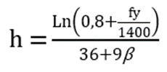
Penulangan Pelat Lantai
Data perencanaan
Ø tulangan = 10 mm
tselimut = 20 mm
b = 1000 mm
dx = hf - tselimut – (1/2 x Ø tulangan)
= 120 – 20 – (1/2 x 10) = 95 mm
Tulangan pokok
Mu = 814,5 Kgm = 8,145 kNm
Rn = $\frac{\text{Mu}}{\text{∅}\text{ . b . }{\text{d}}^{\text{2}}}$ = $\frac{\text{8,145 . }{\text{ 10}}^{\text{6}}}{\text{0,75 . 1000 . }{\text{95}}^{\text{2}}}$
= 1,203 Mpa
W = $0,85-\left(1-\sqrt{1-\frac{\text{2,353 . Rn}}{\text{ f}{\text{c}}^{\text{’}}}}\right)$
= $0,85-\left(1-\sqrt{1-\frac{\text{2,353 . 1,203}}{{35}^{\text{’}}}}\right)$
= 0,035
ρ = $\text{W }\frac{\text{f}{\text{c}}^{\text{'}}}{\text{fy}}$ = $\text{0,035}\frac{\text{35}}{\text{240}}$ = 0,0051
ρ min = $\frac{\text{1,4}}{\text{fy}}=\frac{\text{1,4}}{\text{240}}$ = 0,0058
ρ max = $\text{0,75 }\frac{\text{β . f}{\text{c}}^{\text{'}}}{\text{fy}}\text{x 0,85 }\frac{\text{600}}{\text{600+fy}}$
= $\text{0,75}\frac{\text{0,80 . }\text{35}}{\text{240}}\text{x 0,85 }\frac{\text{600}}{\text{600+240}}$
= 0,0531
Maka, diperoleh ρmin = 0,0058 > ρ = 0,0051 < ρmax = 0,0531
Dan dipakai ρmin = 0,0058
Tulangan pokok
Asperlu = ρmin.b .dx
= 0,0058 . 1000 . 95
= 554,17 mm2
Dipakai tulangan pokok Ø10 – 125 = 625 mm2
= 628 mm2 > Asperlu = 554,17 mm2 → OK
Tulangan Pembagi
Tulangan pembagi dilapangan:
AS = 0,14 x 1000 x 120/100 = 168 mm2
Direncanakan tulangan Ø8 – 250 = 201 mm2 > 168 mm2 → OK.

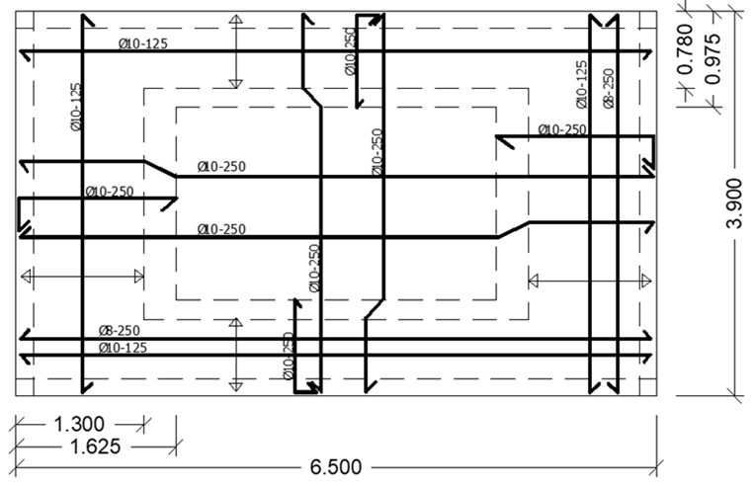

Gambar 3. Penulangan plat lantai hasil perhitungan

Analisa Beban Gempa Dinamik Respons Spektrum

Klasifikasi Situs
Berdasarkan data#SPT nilai N ̅ yang merupakan nilai N rata-rata SPT#pada#situs sampai kedalaman#40 m yang#bernilai 14,331#sesuai dengan#yang#ditetapkan oleh#SNI 1726-2019 Pasal 5.3#Tabel 3 hal. 29, sehingga#klasifikasi situs#yang digunakan#Kelas#Situs#SE (Tanah Lunak).

Kategori Desain Seismik
spektra desain pada periode#1#detik# (SD1) dan kategori#resiko bangunan. #Berdasarkan tabel diatas#bahwa#diperoleh SDS#= 0,603; #SD1 = 0,583 dan kategori#resiko bangunan#IV maka perencanaan#ini masuk#dalam kategori#desain seismik#D, maka#nilai#redudansi# (ρ)#menurut SNI 1726-2019 Pasal#7.3.4.2 hal. 64#adalah 1,3.
Tabel 1. Koefisien R, Ω0, Cd Rencana
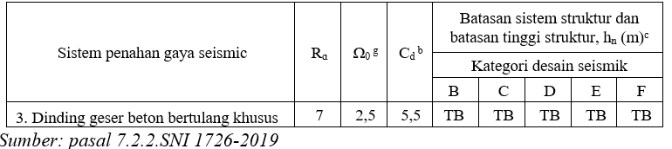

Kontrol dan Analisis
Gaya Geser Dasar Nominal, V (Base Shear)
Ta = $\frac{0,0058}{\sqrt{C_{w}}} .h_{n}$
Cw = $\frac{100}{A_{B}} . \sum_{i=1}^{x}{{\left\{\frac{h_{n}}{h_{i}}\right\}}^{2}}. \frac{A_{i}}{1+0,83\left[\frac{h_{i}}{D_{i}}\right] \begin{matrix}2 \\ \\ \end{matrix}}$
= $\frac{100}{964,8} . \sum_{i=1}^{2}{{\left\{\frac{24,15}{24,15}\right\}}^{2}}. \frac{26,88}{1+0,83 \left[\frac{24,15}{6,4}\right]\begin{matrix}2 \\ \\ \end{matrix}}$
= 0,251
Ta = $\frac{0,0058}{\sqrt{Cw}} . h_{n}$ = $\frac{0,0058}{\sqrt{0,251}} . 24,15$
=0,2796 detik
$C_{sminimal}$ = 0,044 . $S_{DS}$ . I ≥ 0,01
= 0,044 . 0,603 . 1,5 ≥ 0,01= 0,040 ≥ 0,01
$C_{shitung}$ = $\frac{S_{DS}}{\frac{R}{I}}$ = $\frac{0,603}{\frac{7}{1,5}}$ = 0,086
$C_{Smaksimum}$ = $\frac{S_{D1}}{T \frac{R}{I}}$ = $\frac{0,583}{0,2796\frac{7}{1,5}}$ = 0,298
Berdasarkan perhitungan diatas, nilai#Cs hitungan#adalah#0,086, karena#Cs minimal < Cs#hitungan < Cs#maksimal, maka#Cs yang dipakai#menggunakan#Cs#hitungan yaitu 0,086
gaya#geser seismik
V = Cs . W = 0,086 x 9.084.680,650
= 781.282,536 kg
gaya gempa lateral (F) yang timbul di semua lantai harus ditentukan dengan persamaan sebagai berikut :
Fx = CVX . V
dan,
C_{VX} = $\frac{W_{x} . h \frac{k}{x}}{\sum_{i=1}^{n}{W_{i} . h \frac{k}{i}}}$
Tabel. 2. Distribusi Vertikal Gaya Gempa dan Arah Pembebanan
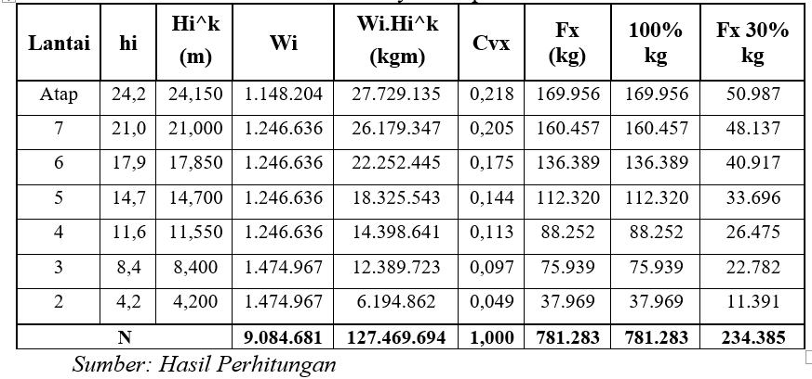
pembebanan#gempa arah#utama dianggap efektif sebesar#100%#dan ditambah#dengan pembebanan#gempa#sebesar#30% pada#arah tegak #lurusnya,# selanjutnya #besar# gaya tersebut#dibebankan#pada pusat#massa#struktur tiap-tiap#tingkat#lantai.

Simpangan#Antar Lantai
Simpangan#antar lantai#yang#diijinkan Δa = 0,010 hsx, untuk struktur dinding geser dengan kategori desain seismik D, maka hasil nilai Δa harus dibagi dengan faktor redundasi ρ = 1,3 (SNI 1726-2019 pasal 7.3.4.2 hal.64)
Tabel. 3. Pemeriksaan#Terhadap#Syarat Simpangan#Antar#Lantai#dalam#Arah X
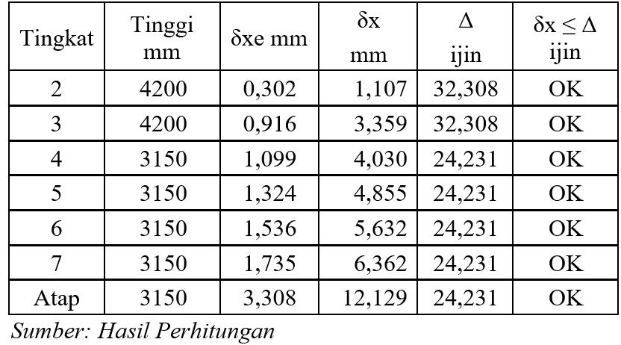

Tabel. 4. Pemeriksaan#Terhadap#Syarat Simpangan#Antar#Lantai#dalam#Arah Y
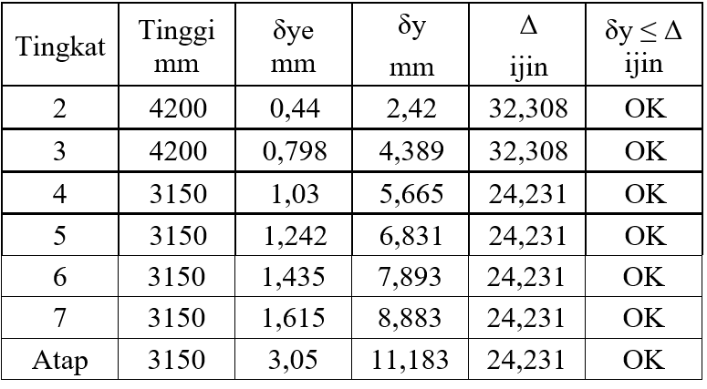

Perencanaan Balok
Dimensi tinggi balok anak diperkirakan $\text{h}\text{=(}\frac{1}{10}\text{-}\frac{1}{15}\text{)}\text{L}$ $h=\frac{1}{10}s/d\frac{1}{15}L$dan $\text{b=}\frac{2}{3}\text{ - }\frac{1}{2}\text{ h}$

Dari perhitungan didapat dimensi balok sbb:
Tabel. 5. Dimensi Balok Memanjang
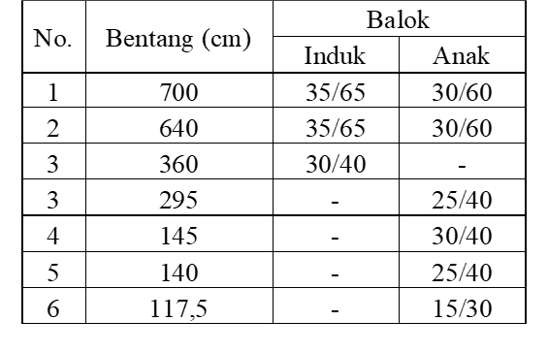
Tabel. 6. Dimensi Balok Melintang
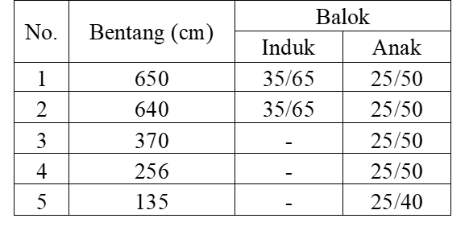
Penulangan Balok
Perhitungan Penulangan Longitudional Tumpuan
Mu = 457,950 kNm
Rn = (Mu . 10^6)/(ϕ . b . d^2 )
=(457,950 x 10^6)/(0,9 x 350 x 589^2 )
= 4,19 Mpa
m = $\frac{fy}{0,85 . fc}=\frac{400}{0,85 x 35}$
= 13,4
ρ_{perlu} = $\frac{1}{m}\left[1-\sqrt{1-\frac{2 . m . Rn}{fy}}\right]$
=$\frac{1}{13,4}\left[1-\sqrt{1-\frac{2 . 13,4 . 4,19}{400}}\right]$
= 0,011
ρ_{min} = $\frac{1,4}{fy}$ = $\frac{1,4}{400}$
= 0,0035
ρb = $\frac{0,85 x β x fc'}{fy}x\frac{600}{600+fy}$
= $\frac{0,85 x 0,8 x 35}{400}x\frac{600}{600+400}$
= 0,057
0,5ρb = 0,028
ρ_{min}#= 0,0035 <#ρ_{perlu} = 0,011 < 0,5ρb = 0,028
dipakai ρ_{perlu} =#0,011
As_{perlu} = ρ_{perlu} x#b x#d
= 0,011 x 350 x 589
= 2337,99 mm²
n = $\frac{As}{\frac{1}{4} π Dp^{2}}$
= $\frac{2337,99}{\frac{1}{4} x 3,14 x {22}^{2}}$
= 6,15 ≈ 7 batang tulangan
Jadi digunakan tulangan 7D22 = 2661 mm² > As_{perlu} = 2337,99 mm² → OK
Perhitungan Penulangan Longitudional Lapangan
Mu = 245,909 kNm ≥ $1/4ϕMn$=128,82 kNm
Rn = $\frac{Mu . {10}^{6}}{ϕ . b . d^{2}}=\frac{245,909 x {10}^{6}}{0,9 x 350 x {589}^{2}}=$2,25 Mpa
m = $\frac{fy}{0,85 . fc}=\frac{400}{0,85 x 35}=$13,4
ρ_{perlu} = $\frac{1}{m}\left[1-\sqrt{1-\frac{2 . m . Rn}{fy}}\right]$
= $\frac{1}{13,4}\left[1-\sqrt{1-\frac{2 . 13,4 . 2,25}{400}}\right]$
= 0,006
ρ_{min} = $\frac{1,4}{fy}$ = $\frac{1,4}{400}$ = 0,0035
ρb = $\frac{0,85 x β x fc'}{fy}x\frac{600}{600+fy}$
= $\frac{0,85 x 0,8 x 35}{400}x\frac{600}{600+400}$
= 0,057
dimana, ρ tidak boleh > 0,50 ρb
(SNI 2847-2013 Lampiran B.8.4.2)
0,5ρb = 0,028
ρ_{min}#= 0,0035 < #ρ_{perlu} = 0,006 < 0,5ρb#= 0,028
dipakai#ρ_{perlu} =#0,006
As_{perlu} =#ρ_{perlu} x b x d
=#0,006 x 350 x 589
=#1.207,26 mm²
n = $\frac{As}{\frac{1}{4} π Dp^{2}}$ = $\frac{1207,26}{\frac{1}{4} x 3,14 x {22}^{2}}$
= 3,18 ≈ 5 batang tulangan
Jadi digunakan tulangan 5D22 = 1901 mm² > As_{perlu} = 1207,26 mm² → OK

Perhitungan Penulangan Transversal
Tulangan transversal tumpuan
Vc = 0,17 .$\left(1+\frac{Nu}{14.Ag}\right)$ λ$\sqrt{fc'}$ . b_{w} . d
= 0,17 .$\left(1+\frac{2686,53}{14 (650.350)}\right)$ 1. $\sqrt{35}$ . 350 .589
= 207,507 kN
ϕVc = 0,75 . Vc
= 0,75 . 207,507
= 155,63 kN
karena Vu = 267,700 kN > Vc = 207,507 kN perlu tulangan geser
Vs = $\frac{Vu- ϕVc}{ϕ}$
=$\frac{267,700- 155,63}{0,75}$
= 149426 N
Vs_{max} = $\frac{2}{3}\sqrt{fc} . b . d$
= $\frac{2}{3}\sqrt{35} . 350 . 589$
= 813066,67 N = 813,067 kN
Vs = 149,426#kN#<#Vs maks = 813,067 kN
dicoba#sengkang 3 Ø10
Av = 3 . $\frac{π}{4}$ . Ø²
= 3 . $\frac{3,14}{4}$ . 10²
= 235,500 mm²
Berdasarkan SNI 2847-2013 pasal 21.3.4.2, spasi sengkang tidak boleh melebihi yang terkecil dari :
- $\frac{d}{4}$ = $\frac{589}{4}$ = 147,25 mm
- 8 . Dp = 8 . 22 = 176 mm
- 24 . Øs = 24 . 10 = 240 mm
- 300 mm
Av_{min} = 0,062 . $\sqrt{fc}' \frac{b_{w} . S}{fy}$
= 0,062 . $\sqrt{35} \frac{350 . 100}{240}$
= 53, 49 mm²
sehingga Av_{min} = 53,49 mm² < Av_{pasang} = 235,500 mm², maka dipasang tulangan sengkang 3 Ø10-100 pada kondisi tumpuan
Tulangan transversal lapangan
Vc = 0,17 .$\left(1+\frac{Nu}{14Ag}\right)$ λ$\sqrt{fc'}$ . b_{w} . d
= 0,17 .$\left(1+\frac{2686,53}{14Ag}\right)$ 1. $\sqrt{35}$ . 350 .589
= 207,507 kN
ϕVc = 0,75 . Vc = 0,75 . 207,507
= 155,63 kN
karena Vu = 93,43 kN < Vc = 207,507 kN tidak harus ada tul. geser
dicoba sengkang 2 Ø10
Av = 2 . $\frac{π}{4}$ . Ø² = 2 . $\frac{3,14}{4}$ . 10²
= 157 mm²
Berdasarkan SNI 2847-2019 pasal 18.4.2.4 (hal. 370), spasi sengkang tidak boleh melebihi yang terkecil dari :
- $\frac{d}{4}$ = $\frac{589}{4}$ = 147,25 mm
- 8 . Dp = 8 . 22 = 176 mm
- 24 . Øs = 24.10 = 240 mm
- 300 mm
Av_{min} = 0,062 . $\sqrt{fc}' \frac{b_{w} . S}{fy}$
= 0,062 . $\sqrt{35}\frac{350 . 150}{240}$
= 80,24 mm²
sehingga Av_{min} = 80,24 mm² < Av_{pasang} = 157 mm², maka dipasang tulangan sengkang 2Ø10-150 pada kondisi lapangan.
Tabel 7. Rencana Penulangan#balok
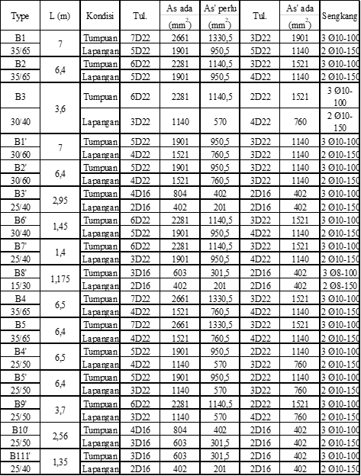
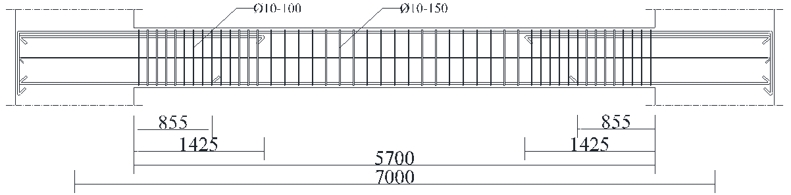
Gambar 4. Detail penulangan#balok

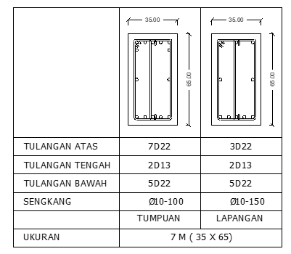
Gambar 5. Penampang penulangan balok

Perhitungan Kolom
Dimensi#Kolom
Menurut#SNI#03-2847-2002#pasal 25.3.1.3 hal 243, #persyaratan# dimensi# kolom# dapat dihitung#menggunakan#rumus#sebagai berikut :
0,3 fc'=P/A
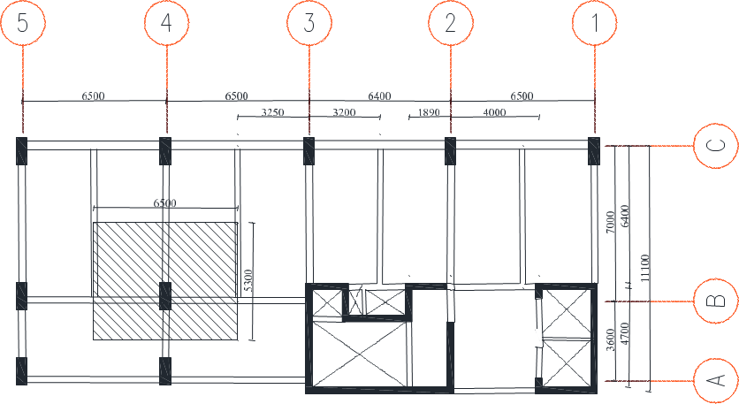
Gambar 6. Denah Tipikal Luas Area Beban Kolom
Luas area beban kolom
= 5,30 m x 6,50 m = 34,45 m2
Untuk Lantai tipikal 7 lantai dan lantai atap.
P = 1,2 DL +1,6 LL
= 1,2 [(6 x 24350,6)+(22076,9)] + 1,6 (7 x 8612,5)
= 298276,6 kg
A = $\frac{P}{0,30 .fc^{'}}$ = $\frac{298276,6}{0,30 . 350}$ = 2840,73 cm²
b = $\frac{1 }{2}$ h
A = b x h = $\frac{1 }{2}$ h x h = $\frac{1 }{2}$ h²
h² = A x 2 = 2840,73x2 = 5681,46 cm²
h = $\sqrt{5681,46}$ = 75,38 cm ~ 80 cm
b = $\frac{1 }{2}$ x 80 = 40 cm
Jadi, dimensi kolom lantai 1 sampai dengan lantai 7 = 40 x 80 cm
Output hasil analisis kombinasi beban dari aplikasi ETABS 9.4, pada kolom K1 :
Momen maksimum (Mu) = 236,054 kNm
Aksial maksimum (Pu) = 10400 kN
Dimensi balok B1 :
bb = 350 mm, hb = 650 mm
Tinggi efektif kolom (d)
= h – d’ – Øs – ½ . Dp
= 800 – 50 – 12 – (½ . 25) = 725,5 mm
Modulus elastisitas beton = 4700 . √fc’
= 4700 . √35’ = 27805,575 Mpa
Pengaruh Kelangsingan Kolom
Perhitungan Tulangan Longitudinal Kolom
- Panjang tekuk kolom
EI = $\frac{0,4 . Ec . Ig}{1+β_{dns}}$
(SNI 03-2847-2019 pasal 6.6.4.4.4)
I_{g} = $\frac{1}{12} . b . h^{3}$
=$\frac{1}{12} 400 . {800}^{3}$
= 119004166666,67 mm⁴
EI_{kolom} = $\frac{0,4 . Ec . Ig}{1+β_{dns}}$
= $\frac{0,4 . 27805,575 . 119004166666,67 }{1+ 0,80}$
= 6,74 x 10 ¹⁴ mm⁴

- Analisis penampang balok (350 x 650)
I_{g} = $\frac{1}{12} . b . h^{3}$
= $\frac{1}{12} . 350 . {650}^{3}$
= 8009895833,33 mm⁴
EI_{balok} = $\frac{0,4 . Ec . Ig}{1+β_{dns}}$
= $\frac{0,4 . 27805,575 . 8009895833,33}{1+0,80}$
= 4,54 x 10¹³ mm⁴
Tabel 8. Rekapitulasi Analisa Penampang Kolom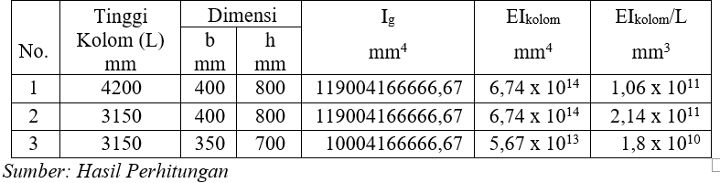

Tabel 9. Rekapitulasi Analisa Penampang Balok
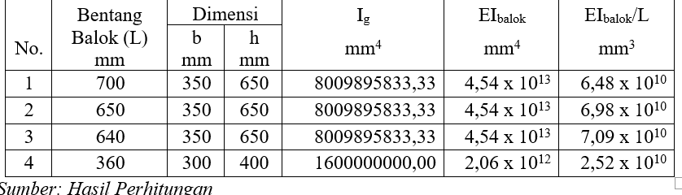
Faktor#kekangan#ujung ψ yang terjadi pada kolom
Ψ_{A} = $\frac{\sum{\frac{El_{k}}{Lu}}}{\sum{\frac{El_{b}}{Ln}}}$
=$\frac{\left({1,06 x 10}^{11}\right)+\left({2,14 x 10}^{11}\right)+\left({1,8 x 10}^{10}\right)}{\left({6,48 x 10}^{10}\right)+\left({6,98 x 10}^{10}\right)+\left({7,09 x 10}^{10}\right)+\left({2,52 x 10}^{10}\right)}$
= 1,47
ΨB =#0 (tumpuan jepit)
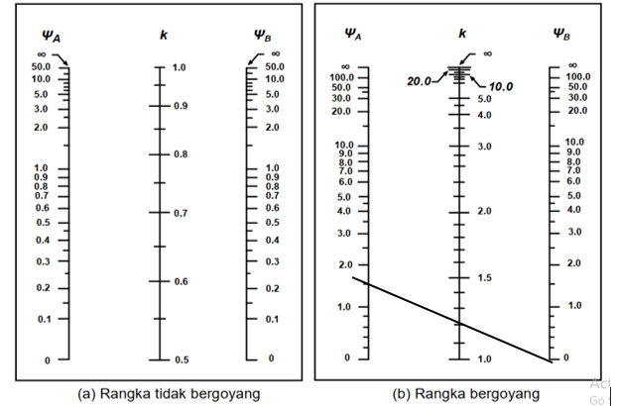
Gambar 7. Grafik Monogram Panjang#Efektif Kolom (k)
Grafik monogram panjang efektif kolom (k) dengan pengaku pada SNI 2847-2019 Pasal R6.2.5 halaman 93, diperoleh#faktor k =1,23

Menentukan angka kelangsingan kolom
r = 0,3 . hk = 0,3 . 800 = 240 mm
lu = Lk – hb = 4200 – 650= 3550 mm (tinggi bersih kolom)
$\frac{k . lu}{r}$ ≤ 34-12 (M₁/M₂)≤ 40
$\frac{1,23 . 3550}{240}$ ≤ 34-12 (10700 / 11100) ≤ 40
18,19 ≤ 33,99 ≤ 40 Ok
Eksentrisitas
e = $\frac{Mu}{Pu}$
= $\frac{236,054}{10400}$ = 0,023 m = 23 mm

Kontrol luas tulangan
Ast tidak boleh < 1% Ag atau > 6% Ag (SNI 2847-2019 pasal 18.7.4 hal.386)
Ast_{min} = 0,01 Ag = 0,01 x (400 x 800) = 3200 mm²
Ast_{max} = 0,06 Ag = 0,06 x (400 x 800) = 19200 mm²
As direncanakan
Direncanakan pakai tulangan 28D25
As_{ada} = 28 . $\frac{π}{4}$ . Ø² = 28. $\frac{3,14}{4}$ . 25² = 13737,5 mm²
Ast_{min} = 3200 mm² < As_{ada} = 13737,5 mm² < Ast_{max} = 19200 mm²
Perhitungan Pnb pendekatan
εs = 0,003
εy = $\frac{fy}{Es}$ =$\frac{400}{200000}$ = 0,002
εs>εyfs = fy
Dimana:
εs = Regangan maksimal beton kondisi seimbang
εy = Regangan lelah tulangan baja
fy = 400 Mpa
cb = $\frac{εs}{εs+εy}. d$
= $\frac{0,003}{0,003+0,002}. 725,5$ = 435,3 mm
ab = β1 . cb
= 0,8 . 435,3 = 348,24 mm
Pnd = 0,85 . fc’ . ab . bk
= 0,85 . 35 . 348,24 . 400
= 4144,06 kN
Pn_{perlu} = $\frac{Pu}{ϕ}$ = $\frac{10400}{0,9}$
= 11555,56 kN > Pnd = 4144,06 kN
Pola keruntuhan tekan (menggunakan pendekatan Whitney)
Pn = $\frac{As^{'}. fy}{\frac{e}{d-d'}+0,5}$ + $\frac{b . h . fc'}{\frac{3 . h .e}{d^{2}}+1,18}$
= $\frac{13737,5. 400}{\frac{22,698}{1225,5-50}+0,5}$ + $\frac{400 . 800 . 35}{\frac{3 . 800 . 22,698}{{1225,5}^{2}}+1,18}$
=34452570 N
= 34452,57 kN
Pr = ϕ . Pn = 0,65 . 34452,57
= 22394,17 kN > Pu = 10400 kN → OK
Maka, penampang tersebut cukup kuat untuk memikul beban yang diperoleh. Hasil yang didapat diatas adalah Pr = 22394,17 kN sudah lebih besar dari nilai Pu = 10400 kN yang dipikul kolom dengan dimensi kolom 40 x 80 cm dan tulangan 28D25
Perhitungan Tulangan Transversal Kolom
Pengecekan tulangan
Vc =$1+\frac{Pu}{14 . Ag}. \frac{\sqrt{fc'}}{6} . b . d$
(SNI2847-2019 Ps. 22.5.6.1)
=$1+\frac{10400}{14 . 320000} . \frac{\sqrt{35}}{6} . 400 . 725,5$
= 665,256 kN
ϕVc = 0,75 . 665,256
= 498,942kN
0,5 ϕVc = 0,5 . 498,942 = 249,471kN
0,5 ϕVc = 249,471 kN < ϕVc = 498,942kN < Vc = 665,256 kN
Maka digunakan tulangan geser minimum

Menentukan spasi diluar panjang l₀
spasi diluar panjang l_{o} tidak boleh melebihi :
- 1/6 Lu = 1/6 x (4200-650) mm = 591,67 mm
- hk = 800 mm
- 450 mm
Berdasarkan SNI 2847-2013 pasal 18.4.3.3 Hal. 372 (s_{o}) tidak boleh melebihi:
- 8 . #Dp = 8 . #25 =#200 mm
- 24 . #Øs = 24 .#12 =#288 mm
- 0,5 . bk = 0,5 . 400 =#200 mm
- 300 mm
Dicoba pakai tulangan sengkang 5Ø12 – 150 :
Av = 5 .$\frac{π}{4}$ . Ø²
= 2 x $\frac{3,14}{4}$ x 12² = 452,16 mm²
Av_{min1} = 0,062 . $\sqrt{fc}' \frac{b_{w} . S}{fy}$
= 0,062 . $\sqrt{35} \frac{400 . 150}{240}$
= 149,01 mm² < Av = 452,16 mm² → OK
Av_{min2} = (0,35 . bw . s)/fy
= (0,35 . 400 . 100)/240
= 94,79 mm² → OK
Jadi tulangan#sengkang#yang#dipakai 5Ø12 – 150#dipasang#sepanjang#800#mm#dari permukaan#hubungan#balok#kolom.

Tulangan daerah luas plastis (l_{o})
Vs = $\frac{Vu}{ϕ}$
=$\frac{129,61}{0,75}$
= 172,81 kN
Vc = $1+\frac{Pu}{14 . Ag}. \frac{\sqrt{fc'}}{6} . b . d$
= $1+\frac{10400}{14 .320000 }. \frac{\sqrt{35}}{6} . 400 . 725,5$
= 665256 N
= 665,26 kN > Vs = 172,81 Kn → OK
Kontrol Kebutuhan Penulangan Torsi Kolom
Berdasarkan SNI 2847-2019 pasal 22.7.1.1, Pasal ini harus diterapkan#pada#komponen struktur jika Tu ≥ ɸTth , #dimana#ϕ diberikan#pada#Pasal 21 dan#ambang#torsi Tth diberikan di SNI 2847-2019 pasal 22.7.4. Jika jikaTu < ɸTth maka#diperbolehkan#untuk mengabaikan#pengaruh#torsi:
Tu<$ϕ . 0,083 . \sqrt{fc^{'}}\frac{A_{cp^{2}}}{P_{cp}}\sqrt{1+ \frac{Pu}{0,33 . Ag . . \sqrt{fc'}}}$
122000 Nmm<15843355,96 Nmm → tulangan torsi diabaikan

Pengecekan dengan Diagram Interaksi (SP Column)
- Hasil output diagram interaksi kolom dapat dilihat pada gambar berikut:
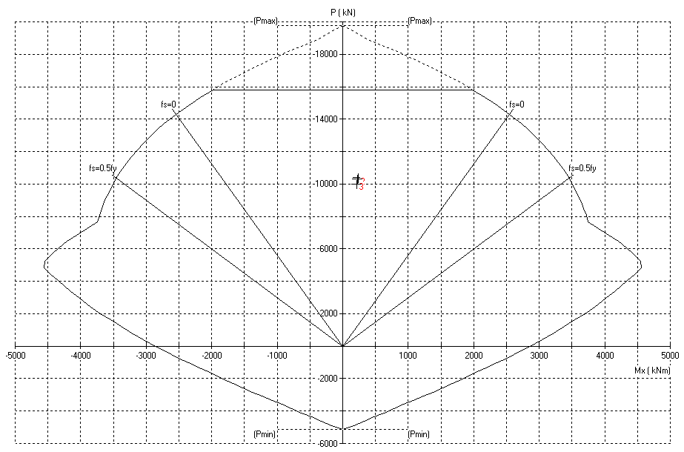Gambar 8. Diagram Interaksi Kolom K1 (40 x 80) cm
Sumber: SP COLUMN
Pada gambar 5 dapat diperhatikan bahwa posisi beban yang ditumpu kolom digambarkan dengan simbol (+) masih berada didalam batas interaksi kolom.

Tabel 10.Resume Penulangan Kolom

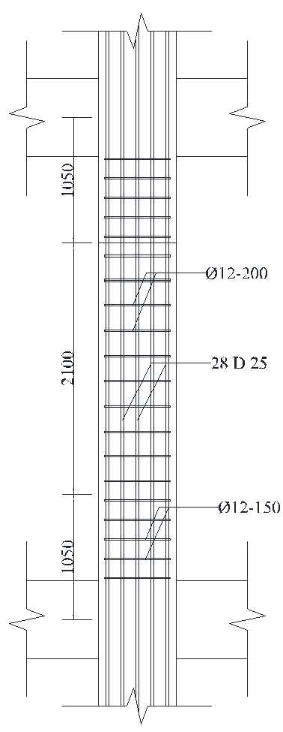
Gambar 9. Penulangan Kolom

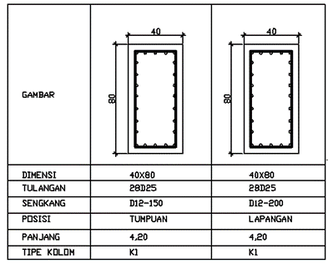
Gambar 10. Penampang Penulangan Kolom

Perhitungan Dinding Geser (Shearwall)
Perhitungan#shearwall# (dinding geser) dengan dimensi#panjang#dinding geser 6,40 m, #tinggi dinding#geser#4,20 m serta#tebal#dinding geser 30 cm#dengan#dimensi#kolom#800 x 400 mm.
Momen dan gaya geser berdasarkan hasil output aplikasi komputer ETABS 9.4 adalah#sebagai berikut :
Pu =#1.8867,46 kN
Vu =#432,28 kN
Mu =#937,036 kNm
Periksa#kebutuhan#layer tulangan
Vc =#0,17 . λ . $\sqrt{fc'}$ . Acv
(SNI#2847-2013#Ps. 21.9.2.2)
=#0,17 . 1 . $\sqrt{35}$ . (6400 . 300)
= 1.931.008 N
= 1.931,008#kN#> Vu = 432,28#kN → OK
Kuat#geser#maksimum
Vmax =#0,83 . λ . $\sqrt{35}$ . Acv
=#0,83 . 1 . $\sqrt{35}$ . 1920000
=#9427,865 kN#> Vu =#432,28#kN → OK

Tulangan horizontal dan transversal yang dibutuhkan
luas dinding geser#per#meter panjang :
= 0,3#m x#1 m = 0,3 m²
per#meter#minimal#harus ada :
= 0,3#m² x#0,0025 = 0,00075 m² = 750 mm²
bila#digunakan#tulangan 2D22:
As#= 2 . $\frac{π}{4}$ . D² #= . $\frac{3,14}{4}$ . 22²#=#702 mm²
Jadi,#jumlah#pasangan#tulangan#yang#diperlukan adalah :
= $\frac{750 {mm}^{2}}{702}$= 1,07#∼ 2 pasang
s = $\frac{750 mm}{2}$ =#375 mm
spasi memenuhi syarat#batas, yaitu spasi maksimum 45 cm, #maka :
n = $\frac{lw}{s}$ = $\frac{5750}{375}$ =#15,33 ∼ 16 buah
As_{ada} =#16 . As =#16 . 702 =#11.232 mm²
ρt = $\frac{11232}{300 . 6400}$
= 0,0059 > ρmin = 0,0025
Jadi#kita gunakan#tulangan#2D22 mm, dengan spasi#tulangan 37,5 cm.

Kuat#geser#shearwall :
Vn#= Acv . ($a_{0}$ . λ . $\sqrt{35}$ + ρt . fy)
(SNI#2847-2013#Ps. 21.9.4.1)
dimana :
$\frac{h_{w}}{l_{w}}$ = $\frac{65,1}{6,4}$ =#0,656
$a_{0}$ =#0,25 untuk $\frac{h_{w}}{l_{w}}$ < 1,5
(SNI#2847-2013#Ps. 21.9.4.1)
Vn =#Acv . ($a_{0}$ . λ . $\sqrt{35}$ + ρt . fy)
=#1920000. # (0,25.1.$\sqrt{35}$ + 0,0059 . 400)
= 7.332,518 kN > Vu = 432,28 kN → OK

Pengecekan kebutuhan tulangan untuk kombinasi aksial dan lentur ( SP column)
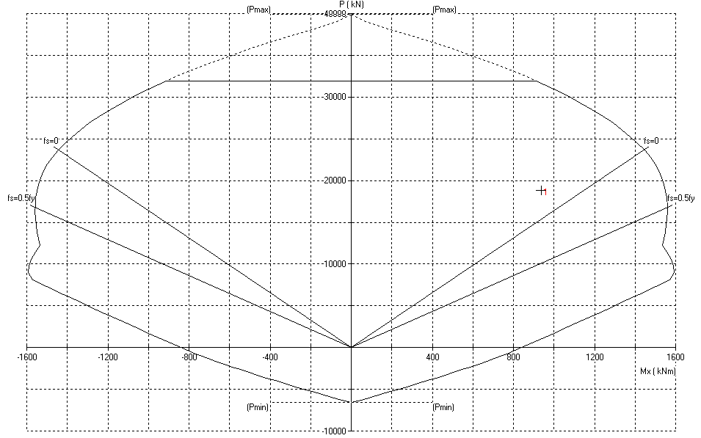
Gambar 11. Diagram Interaksi Shearwall
Sumber: Hasil Perhitungan

Pengekang (confinement) pada kolom
Menurut SNI 2847-2013 pasal 21.6.4.3 syarat spasi pengekang tidak boleh melebihi yang terkecil dari :
- ¼ panjang sisi terpendek = ¼ . 400 = 162,5 mm
- 6 x diameter tulangan memanjang = 6 . 22 = 132 mm
- 100 + (350-h_x)/3 = 100 + (350-200)/3 = 150 mm
- Tidak boleh melebihi 150 mm dan tidak boleh kurang dari 100 mm
Diambil jarak pengekang D13, jarak 100 mm
Dengan demikian luas tulangan pengekang (confinement) yang diperlukan berdasarkan SNI 2847-2013 pasal 21.6.4.4 tidak < dari :
Ash1 = 0,3 . (s . b_c . fc')/f_yt . Ag/Ach - 1
= 0,3 . (100 . 1200 . 35)/400 . (400 . 800)/350000– 1
= 4455 mm2
Ash2 = 0,09 . (s . b_c . fc')/f_yt
= 0,09 . (100 . 550 . 35)/400
= 433,125 mm2
dari nilai tersebut diambil nilai terkecil yaitu ditetapkan Ash yang dipakai adalah 433,125 mm2
Dicoba dengan menggunakan pengekang 5D13
Av = 5 . π/4 . D2 = 5 . 3,14/4 . 132
= 663,325 mm2 > Ash = 433,125 mm2 → OK
Jadi, dipakai pengekang pada kolom dinding geser 5D13 - 100 mm.
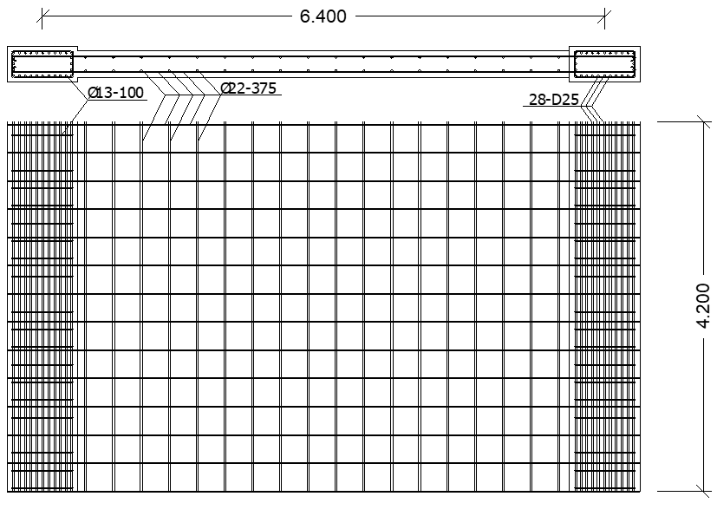 Gambar 12. Detail penulangan shear wall

KESIMPULAN DAN SARAN
Kesimpulan
1. Besar#beban#maksimum yang#terjadi#pada dinding geser#akibat#pembebanan gempa dan#kombinasi#pembebanan#sebesar Mu = 937,036#kNm, mengalami#geser#maksimum Vu = 432,28 kN, #dan#gaya#aksial#Pu = 18.867,46 kN.
2. Dimensi#dinding#geser pada#lantai#1 dan#2 dengan#panjang#640, tinggi#420#cm dan tebal#30#cm,# sedangkan# pada# lantai#3 sampai#7#dengan#panjang#640, #tinggi 315 cm#dan#tebal#30 cm.
3. Tulangan#yang#dipakai pada#dinding geser (shearwall) #untuk#tulangan#horisontal dan vertikal#2D22-375#mm# dan# kolom#pada shearwall#28D25#dengan#dimensi#420 x 80 x 40 cm#pada#lantai 1#dan#2, #24D22 dengan dimensi#315 x 40 x 80 cm pada lantai 3-6, 16D16#dengan#dimensi#315 x 70 x 35 cm#pada#lantai 7#dengan#sengkang Ø13-100 mm.
4. Hasil# analisa# menggunakan# ETABS#9.4 diperoleh#nilai#gaya#geser#berfaktor#yang bekerja#sebesar#432,28 kN#yang#nilainya masih#di#bawah batas#kuat#geser#shearwall yaitu#9.427,865#kN. Sehingga#perencanaan shearwall#memenuhi#syarat.

SARAN
- Untuk mengetahui pengaruh penambahan dinding# geser# (shearwall) #Dalam perencanaan# bangunan# gedung# tahan gempa# gabungan# komposit# antara#beton dan baja#dapat#digunakan#sebagai#alternatif lain#dalam#perencanaan.
- Pada proses perencanaan struktur selanjutnya dapat menggunakan software#SAP 2000, StaadPro, dan TEKLA#STRUCTURE, yang memungkinkan#lebih#detail#dalam#analisa serta#outputnya.
- Perencanaan perhitungan struktur akan lebih sempurna lagi apabila perhitungan struktur dimulai dari pondasi sampai bangunan atas.

DAFTAR PUSTAKA
[1] Badan Standardisasi Nasional. 2013. SNI 1727 Beban Minimum untuk Perancangan Bangunan Gedung dan Struktur Lain. Jakarta: BSN.
[2] Badan Standardisasi Nasional. 2013. SNI 2847 Persyaratan Beton Strukturan untuk Struktur Bangunan Gedung. Jakarta: BSN.
[3] Badan Standardisasi Nasional. 2019. SNI 1726 Tata Cara Perencanaan Ketahanan Gempa Untuk Struktur Bangunan Gedung dan Non Gedung sebagai Revisi Dari standar Nasional Indonesia 1726:2012 Tata Cara Perencanaan Ketahanan Gempa Untuk struktur Bangunan Gedung dan nongedung. Jakarta: BSN.
[4] Badan#Standardisasi#Nasional. 2019. SNI 2847 Persyaratan beton struktural untuk bangunan gedung dan penjelasan sebagai revisi dari Standar Nasional Indonesia 2847:2013 Persyaratan Beton Strukturan untuk Struktur Bangunan Gedung. Jakarta: BSN.
[5] Dipohusodo, Istimawan. 1993. Struktur Beton Bertulang. Jakarta: Kementerian PUPR.
[6] Kementerian PU. 2010. Peta Zonasi Gempa Tahun 2010. Jakarta: Kementerian PUPR.
[7] Yulianti, Ria Catur. 2010. Rekayasa Gempa. UMB: Pusat Pengembangan Bahan Ajar.

